SECTION 3 -- program data 3-1
D 3-1
onnees du programme 3-1
Accéder à l’Ecran des Données du Programme 3-1
Ajouter un Programme 3-1
Délais de livraison par défaut 3-3
Coût de Fret par Défaut 3-4
Sauvegarder les Données 3-4
Sélectionner un Programme 3-4
Ouvrir et Activer un Programme 3-5
Passer d’un Programme à l’Autre 3-5
Mettre à Jour les Données du Programme 3-5
Copier un Programme 3-6
Fermer un Programme 3-7

FILE IS F-SECTION3.DOC (French version)

program data

IGNORE THIS PAGE

Figure 3-1 — Ecran des Données du Programme 3-1
Figure 3-2 — Ecran vierge des Données du Programme 3-2

IGNORE THIS PAGE

D

onnees du programme

Accéder à l’Ecran des Données du Programme
Après avoir installé PipeLine et cliqué sur l’icône PipeLine, l’écran des Données du Programme est affiché.

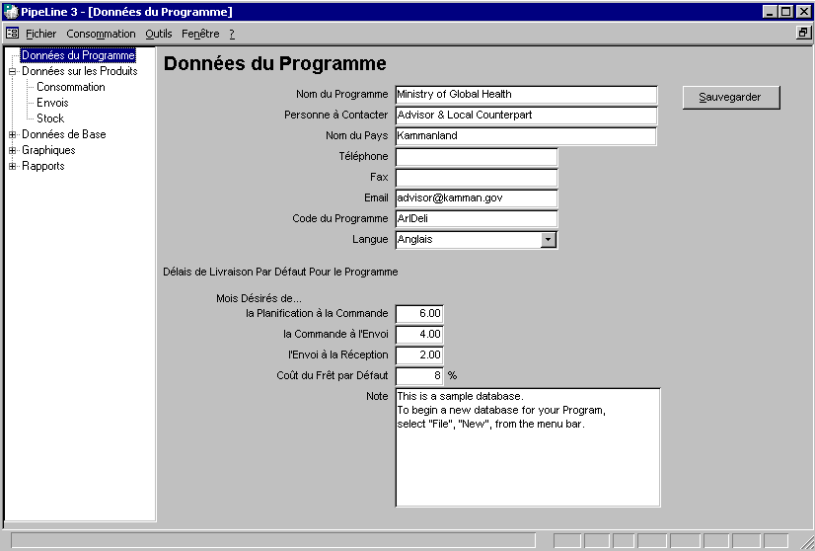
Figure 3-1 — Ecran des Données du Programme f-prog-1a.bmpPipeLine compte un exemple de base de données appelé « Ministère de la Santé » qui montre comment PipeLine affiche et organise les données. L’exemple de la base de données est affiché sur l’installation initiale de PipeLine (voir Figure 3-1).

Ajouter un Programme
L’option Fichier sur la Barre à Menus de PipeLine vous permet d’ajouter un programme à PipeLine. Pour ajouter un nouveau programme—

- Cliquez sur l’option Fichier de la Barre à Menus.

- Cliquez sur l’option Nouveau du menu déroulant de Fichier.

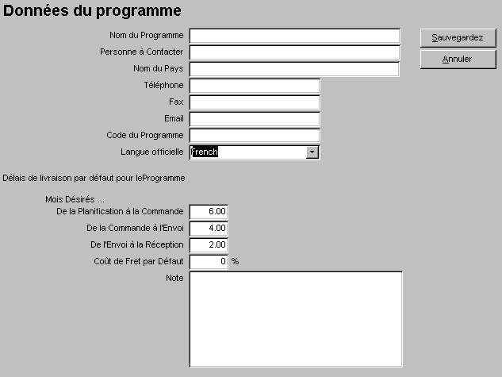
Figure 3-2 — Ecran vierge des Données du Programme f-prog-2.bmpPipeLine affiche un écran vierge des Données du Programme analogue à la Figure 3-2.

 | Les champs Nom du Programme et Nom du Pays sont nécessaires. Les champs restants sont facultatifs ou peuvent garder leurs valeurs par défaut.
- Cliquez sur le champ Nom du Programme et tapez le nouveau nom du programme.

- Cliquez sur le champ Personnes à Contacter pour le Programme et tapez le nom de la personne-contact pour le programme.

- Cliquez sur le champ Nom du Pays et tapez le nom du pays.

- Cliquez sur le Champ Téléphone et tapez le numéro de téléphone de la personne-contact.

- Cliquez sur le champ Fax et tapez le numéro de fax de la personne-contact.

- Cliquez sur le champ Email et tapez l’adresse de courrier électronique de la personne-contact.

Le champ Code du Programme contient le code d’identification du programme. Ce code à huit caractères doit être unique.

- Cliquez sur le champ Code du Programme et tapez le code du programme.

Les langues de Pipeline sont l’anglais, l’espagnol et le français. Le champ Langue vous permet de choisir la langue par défaut du programme que vous êtes en train de créer.

La langue de PipeLine par défaut est l’anglais. Tous les écrans et les messages sont affichés à la base en anglais. Pour changer la langue par défaut du nouveau programme—

- Cliquez sur la flèche à côté du champ Langue et choisissez la langue par défaut du programme à partir du menu déroulant.
 | La langue choisie est utilisée quand le programme associé est actif. Vous pouvez, de manière temporaire, changer la langue d’un programme actif en choisissant Langue à partir de l’option Outils sur la Barre à Menus. Toutefois, lorsque vous quittez Pipeline et redémarrez, le système revient à la langue choisie par défaut du programme.

Délais de livraison par défaut
Les délais de livraison par défaut sont utilisés pour calculer les commandes devant être passées pour disposer des quantités nécessaires. Ils sont également utilisés pour les livraisons des fournisseurs qui n’ont pas de délais de livraison et qui n’ont pas de date de délai de livraison des produits.

Le Champ De la Planification à la Commande indique le délai de livraison estimé (en mois) de la planification d’une livraison jusqu’à sa commande. Le défaut pour ce champ est de 6 (six mois de délai de livraison). Vous pouvez changer le délai de livraison par défaut de la manière suivante—

- Cliquez sur le champ De la Planification de la Commande et tapez le délai de livraison.

De la Commande à l’Envoi indique le délai de livraison estimé (en mois) de la commande d’une livraison jusqu’à son envoi. Le défaut pour ce champ est de 4 (quatre mois de délai de livraison). Vous pouvez changer le délai de livraison par défaut de la manière suivante —

- Cliquez sur le champ Plan d'envoi de la Commande et tapez le délai de livraison de la commande à l’envoi.

De l’Envoi à la Réception indique le délai de livraison estimé (en mois) de l’envoi d’une livraison jusqu’à sa réception par le programme. Le défaut pour ce champ est de 2 (deux mois de délai de livraison). Vous pouvez changer le délai de livraison par défaut de la manière suivante—

- Cliquez sur le champ De l’Envoi à la Réception et tapez le délai de livraison de l’envoi à la réception.

Coût de Fret par Défaut
Le champ Coût de Fret par Défaut indique le coût approximatif du fret pour un envoi en tant que pourcentage de la valeur du produit de cet envoi. Il comprend tous les coûts associés à la livraison du produit (par exemple, les taxes, les frais de dédouanement, etc.). Pipeline utilise le coût de fret par défaut pour calculer le coût du fret si vous ne remplissez pas les estimations du coût de fret pour les fournisseurs individuels.

- Cliquez sur le champ Coût de Fret par Défaut et tapez le coût du fret par défaut.

Le champ Note est un champ de mémo pour toute information que vous voulez saisir sur le programme et conserver aux fins de référence future.

- Cliquez sur le champ Note et tapez toute note pertinente.

Sauvegarder les Données
Après avoir rempli l’écran des Données du Programme—

- Cliquez sur le bouton Sauvegarder.

PipeLine affiche la fenêtre Sauvegarder Fichier de la Base de Données pour que vous puissiez sauvegarder le programme actuel. Le nom du fichier par défaut du programme a été créé par PipeLine en fonction du code du programme.

- Cliquez sur le bouton Sauvegarder pour accepter le nom du fichier par défaut.
Ou, tapez un nouveau nom de fichier et cliquez sur le bouton Sauvegarder.
 | Ne jamais sauvegarder les données sur votre lecteur A:\

L’écran des Données du Programme est réaffiché après que les données sont sauvegardées.

Sélectionner un Programme
PipeLine vous permet de désélectionner le programme actuel et d’en activer un autre. Lorsque l’écran des Données du Programme est affiché, il indique l’information du programme actuel (actif). Vous pouvez activer un autre programme, si d’autres programmes existent, tel qu’expliqué ci-après.
 | Le programme actif est le programme actuel. Le nom du programme est affiché sur les écrans, les rapports et les graphiques de PipeLine. Seul un programme peut être actif à la fois.

Ouvrir et Activer un Programme
L’option Ouvrir dans le menu déroulant de l’option Fichier de la Barre à Menus vous permet de sélectionner et d’ouvrir un programme, ce qui va faire du programme le programme actuel ou actif. Pour ouvrir et activer un programme—

- Cliquez sur l’option Fichier de la Barre à Menus.

- Cliquez sur l’option Ouvrir du menu déroulant.

PipeLine affiche une fenêtre montrant les programmes disponibles aux fins d’activation.

Ne jamais ouvrir un programme à partir de votre lecteur A:\. Déplacez les données du lecteur A:\ drive sur votre disque dur et ensuite, utilisez l’option Ouvrir pour sélectionner le programme.
- Cliquez sur le programme que vous voulez ouvrir et ensuite, cliquez sur le bouton Ouvrir.

L’information du programme associée avec le fichier sélectionné est affichée sur l’écran des Données du Programme.

Passer d’un Programme à l’Autre
Même si vous ne pouvez avoir qu’un seul programme actif à la fois, PipeLine « se rappelle » des programmes précédents avec lesquels vous avez travaillé. Les noms des programmes sont conservés dans un menu déroulant, vous permettant de passer de l’un à l’autre.

Pour passer d’un programme à l’autre—

- Cliquez sur l’option Fenêtre de la Barre à Menus de PipeLine.

- Cliquez sur l’un quelconque des programmes figurant sur la liste du menu déroulant.

L’information du programme associée avec le programme sélectionné est affichée sur l’écran des Données du Programme. Ce programme devient le programme actuel ou actif.

Mettre à Jour les Données du Programme
Vous pouvez mettre à jour les données d’un programme sélectionné à n’importe quel moment. Si le programme que vous devez mettre à jour n’est pas le programme actuel—

- Sélectionnez le programme que vous voulez mettre à jour en utilisant une des méthodes dans Sélectionner un Programme commençant à la page 7.

Une fois que le programme que vous devez mettre à jour est affiché sur l’écran des Données du Programme—

- Mettez en évidence chaque domaine que vous voulez éditer et saisissez les nouvelles données.

- Cliquez sur le bouton Sauvegarder lorsque vous avez terminé.

Les données sont sauvegardées et réaffichées sur votre écran.

Copier un Programme
L’option Copier de l’option Fichier de la Barre à Menus de PipeLine vous permet de faire une copie du programme actuel. La copie peut uniquement être sauvegardée sur votre disque dur. Utilisez cette option pour archiver les données.

 | Cette caractéristique peut également être utilisée pour sauvegarder les données de votre programme.
Si le programme que vous devez sauvegarder n’est pas le programme actuel—

- Sélectionnez le programme que vous devez copier en utilisant une des méthodes dans Sélectionner un Programme commençant à la page 7.

A partir du programme actuel que vous devez sauvegarder affiché sur l’écran des Données du programme—

- Cliquez sur l’option Fichier de la Barre à Menus de PipeLine.

- Cliquez sur l’option Copier du menu déroulant Fichier.

PipeLine affiche une fenêtre vous permettant de choisir l’emplacement où la copie va être gardée.

Ne jamais sauvegarder vos données sur votre lecteur A:\.
- Sélectionnez l’emplacement où vous voulez garder la copie.

- Cliquez sur le bouton Ouvrir pour sauvegarder les données dans l’emplacement sélectionné.

Les données sont sauvegardées.

Fermer un Programme
Utilisez l’option Fermer de l’option Fichier de la Barre à Menus pour fermer l’un quelconque des programmes ouverts.

Le fait de fermer un programme l’enlève de la liste des programmes ouverts. Vous pouvez rouvrir tout programme fermé en suivant les instructions dans Ouvrir et Activer un Programme à la page 8.

Pour fermer un programme—

- Sélectionnez le programme que vous voulez fermer.

- Cliquez sur l’option Fichier de la Barre à Menus de PipeLine.

- Cliquez sur l’option Fermer du menu déroulant Fichier.

PipeLine affiche un message vous permettant de confirmer que vous voulez fermer le programme sélectionné.

- Cliquez sur le bouton Oui pour fermer le programme sélectionné.

